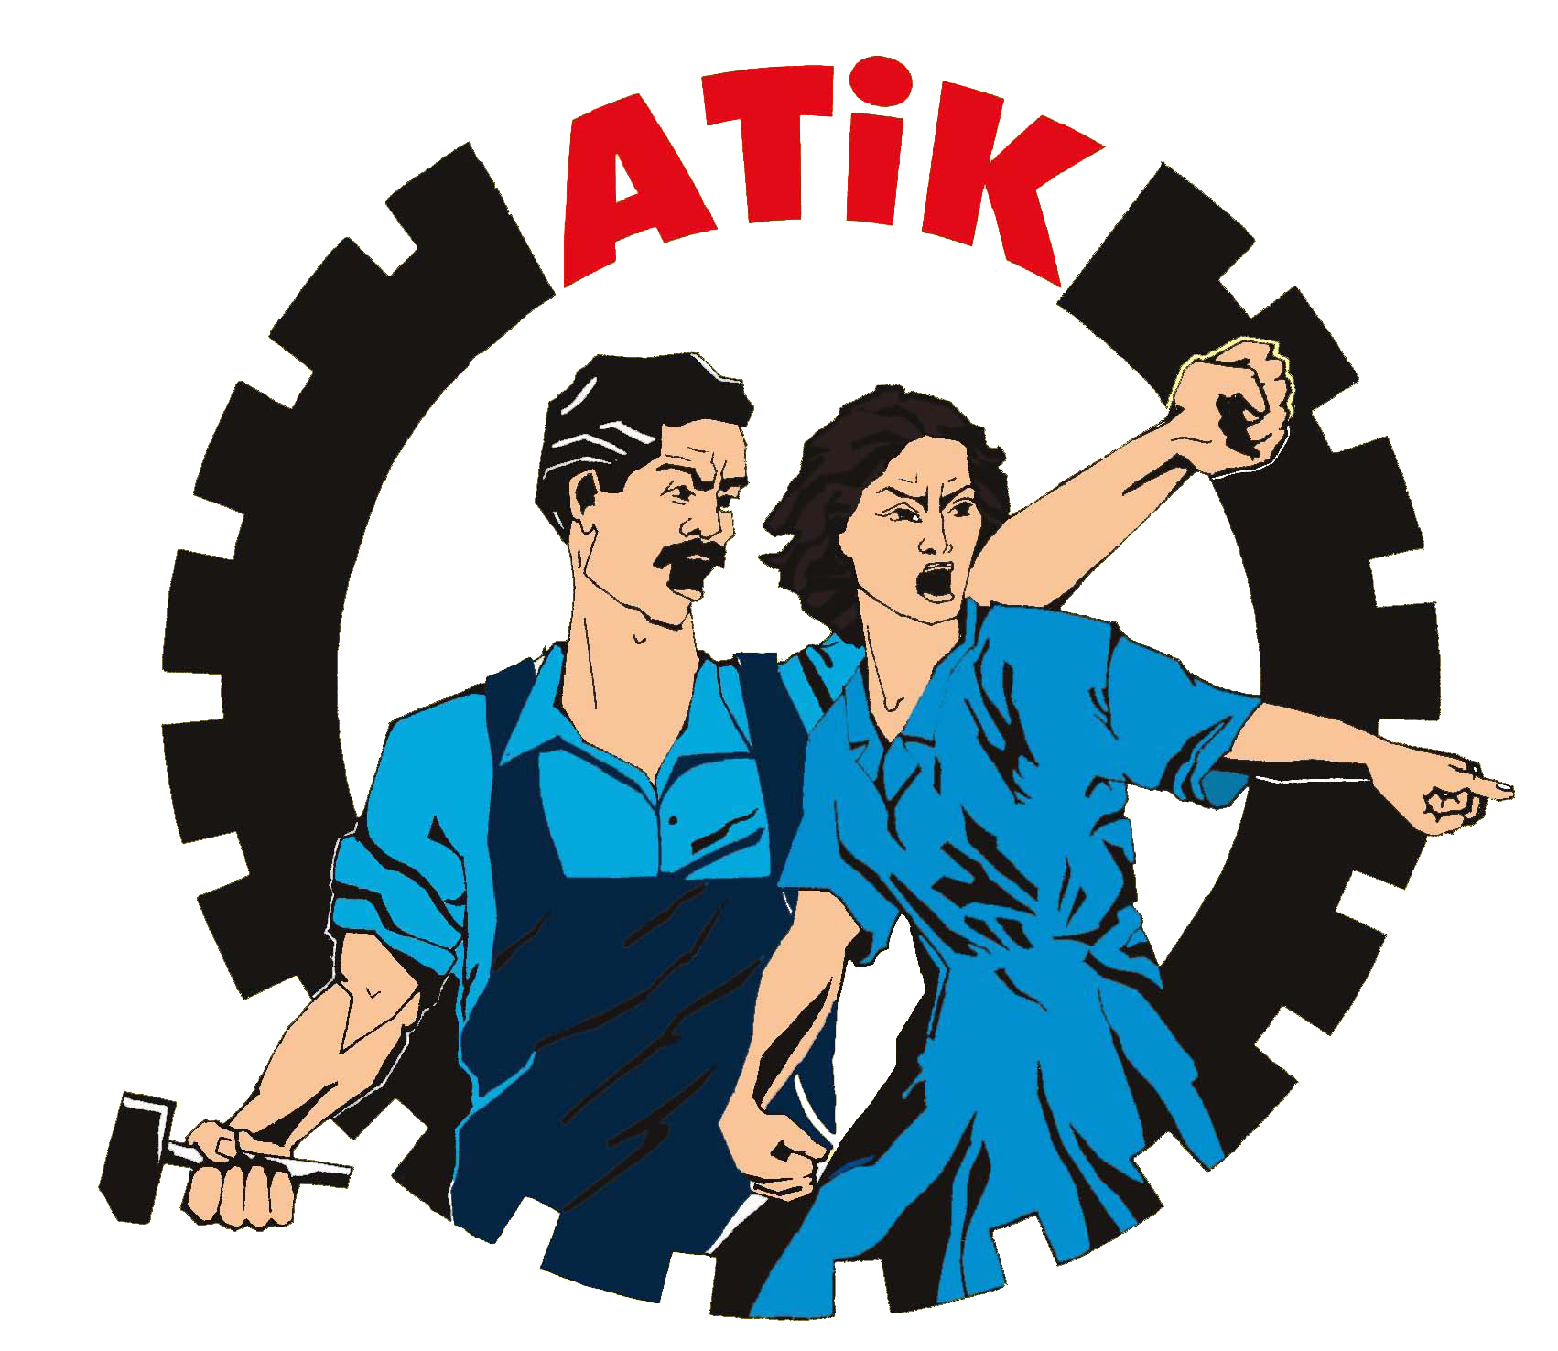
Avrupa Türkiyeli İşçiler Konfederasyonu
Konfederasyona Karker ên ji Tirkîye li Ewropa
Konföderation der Arbeiter aus der Türkei in Europa
Confederation Workers from Turkey in Europe
La Confédération des Travailleurs de Turquie en Europe

Confederatie van Arbeiders uit Turkÿe in Europa

www.atik-online.net konsey@atik-online.net, info@atik-online.net 23 Haziran 2011

2 Temmuz 1993 Madımak Katliamını unutmadık!
2 Temmuz 1993 de, tam 18 yıl önce, Sivas’ın ortasında onlarca aydın, sanatçı ve demokrat, yüzyıllar öncesinde Hınzır paşaların idam ettiği Pir Sultan Aptal’ı anıyorlardı, daha aydınlar Sivas’a gelmeden önce her türlü provokasyona başvuran gerici yobazlar, katliam için her türlü planlamayı organize etmişlerdi. Devletin polisi ve jandarmasının kontrolü altında yobaz ve gericiler devreye konulmuştu. Türkiye’nin farklı yerlerinde gelerek şehre ışık saçanlar, günümüz hınzır paşalarını rahtsız etmişti. ‘’Ortadan kaldırılmaları gerekirdi’’, emir verildi şeriatçı yobazlar harekete geçti, Allahuekber nidaları eşliğinde Madımak oteli ateşe verilerek otuz beş can şehir ortasında, faşizmin kolluk güçlerinin gözü önünde diri diri yakılarak katledildi.
Faşist Kemalist diktatörlüğün karanlık ve gerici güçlerince, Sivas’ta gerçekleştirilen ve tarihe "Madımak Katliamı" olarak gecen, insanlık dışı bir yöntemle gerçekleştirilen bu vahşet, bugün farklı politikalarla devam ettirilmek isteniyor. Bundan 18 yıl önce Alevi halkını, gelişen sosyal-sınıfsal ve ulusal kurtuluş mücadelesiyle buluşmasını engelleyerek teslim almak ve düzen sınırları içinde sisteme yedekleyerek Kemalist diktatörlüğe tahkim etmeyi hedefleyen faşist devlet, tarihe, insanlık var oldukça utanç duyularak anılacak olan bir tabloyu; otuz beş alevi-demokrat aydın ve ilericiyi diri diri yakıp katlederek kayıt düştü.
Devleti ‘’aklayarak temize’’ çıkarmak için, Sünni-şeriatçı gericiliğe fatura edilen bu vahşet, Laik Kemalist faşist devletin destekçisi yapılmak istenilen Aleviler üzerindeki oyunlar en son hızıyla devam ediyor. AKP tarafında başlatılan Alevi çalış tayları gibi sahtekârca gösteriler, gerekse de alevi demokratik hareketinin, sisteme biat çizgisine taşımayı amaçlayan oyunlar, alevi kitlesi üzerinde etkisini artırmayı esas alan faaliyetler devam etmektedir. Son seçimler vesilesiyle özellikle Faşist CHP-Kılıçdaroğlu şahsında estirilmeye çalışılan fırtına, Alevi halkımız üzerindeki Osmanlı oyunlarının öyle kolaylıkla bitmeyeceğinin işaretleridir.
İnanç ve kültürlerini özgürce yaşamak gibi son derece meşru ve demokratik bir zeminde bulunan Alevi halkın ve demokratik örgütlenmelerinin egemenlerin bu son oyunlarına karşı uyanık olması; ne Şeriatçı İslamcı zalimlere ne de Faşist Kemalist katliamcıları saflarına sızmasını ve hareketin demokratik ilerici karakterini iğdiş ederek sistemle bütünleştirme hesaplarını boşa çıkarması önemlidir. Alevi halkın çıkarları ülkemizin demokrat, ilerici ve devrimci güçleriyle birleşerek özgürleşme mücadelesinde saf tutmaktan geçmektedir.
ATIK olarak Alevilerin başta Batı Avrupa’da olmak üzere ayrı bir inanç ve kültürel grup talebiyle yürüttükleri demokratik mücadelelerini destekliyoruz. 18 yıl önce hunharca yakılarak katledilen, Sivas-Madımak şehitlerinin anıları önünde saygı ile eğilirken mücadelemizde yaşatacağımızı ilan ediyoruz.
Sivas`i unutma-unutturma!
Sivasin katilleri halka hesap verecek.

